Številka: 110-15/2025
Datum: 27. 3. 2025

Cankarjev dom, kulturni in kongresni center, objavlja razpis za dve osebe na delovnem mestu

SNAŽILKA (G092001 - ČISTILKA II) v oddelku za splošno vzdrževanje, šifra 36 iz Kataloga delovnih mest Cankarjevega doma.

Delovno razmerje z eno osebo bo sklenjeno s polnim delovnim časom za nedoločen čas z 2-mesečnim poskusnim delom.

Naloge delovnega mesta so predvsem:
- čiščenje prostorov: dvorane, odri, delavnice, sanitarije in drugi prostori, ki so namenjeni obiskovalcem
- strojno čiščenje talnih oblog.

Pogoji, ki jih morajo kandidati izpolnjevati za zasedbo delovnega mesta:
- zaključena osnovna šola
- znanje slovenščine na nivoju osnovnošolske izobrazbe ali opravljen preizkus znanja slovenskega jezika na osnovni ravni
Če kandidat ob prijavi na delovno mesto ne razpolaga z ustreznim potrdilom o znanju slovenskega jezika, se pogodba o zaposlitvi lahko sklene z razveznim pogojem, če ga ne pridobi najpozneje v roku 6 mesecev od nastopa dela.

Glede na zgoraj navedene pogoje morajo kandidati predložiti:
- prijavo z navedbo delovnega mesta, na katerega se prijavljajo in kratek življenjepis
- fotokopijo potrdila (dokazila) o doseženi izobrazbi.

Razpisna komisija bo strokovno usposobljenost kandidatov presojala na podlagi dokazil priloženih k prijavi in na podlagi razgovora s kandidati.

Delo bo potekalo na sedežu Cankarjevega doma, kulturnega in kongresnega centra, Prešernova cesta 10, Ljubljana.

Delovno mesto je v skladu s Katalogom delovnih mest, funkcij in nazivov v javnem sektorju in na podlagi Kataloga delovnih mest v Cankarjevem domu uvrščeno v tarifni razred II in v plačni razred 1, z možnostjo napredovanja do 10 plačnih razredov.

Pisne prijave s pripadajočimi prilogami oddajte do vključno petka, 4. aprila 2025:
- po pošti na naslov: Cankarjev dom, Prešernova cesta 10, 1000 Ljubljana. Prijava, poslana priporočeno po pošti, se šteje kot pravočasna, če je oddana na pošto zadnji dan roka za prijavo
ali na
- na e-naslov cd.vlozisce@cd-cc.si.

Kandidati bodo o izbiri pisno obveščeni v zakonsko določenem roku. Informacije T: (041) 483936, Boštjan Koražija.

V objavi zapisani izrazi v moški spolni slovnični obliki so uporabljeni kot nevtralni za ženske in moške.

Jure Novak
GENERALNI DIREKTOR
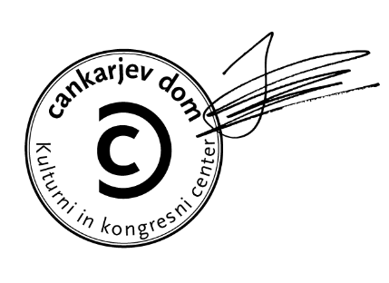
Pripravil: Boštjan Koražija, služba za kadrovske in splošne zadeve

